Для добавления квестов необходимо зайти в папку QuestJournal  
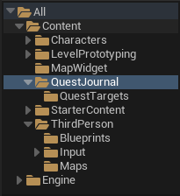

Выбрать DT_Quests

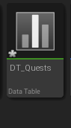  
Далее добавить строку +Add  
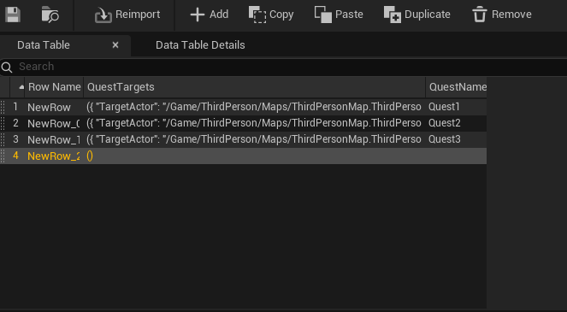

Квест содержит следующие переменные  
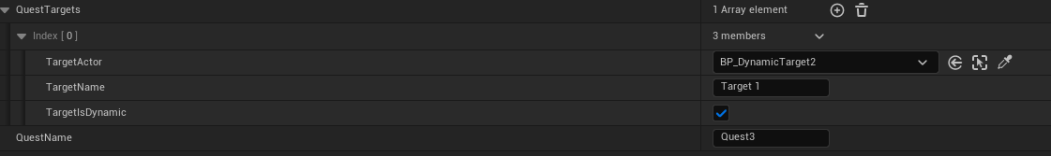

QuestTargets-цели для квеста  
QuestName-его название  
QuestTargets-массив целей.  
Цель представляет из себя ссылку на объект, к которому она привязана, название цели, динамическая она или нет.